Dialogværktøj
Social- og sundhedshjælper

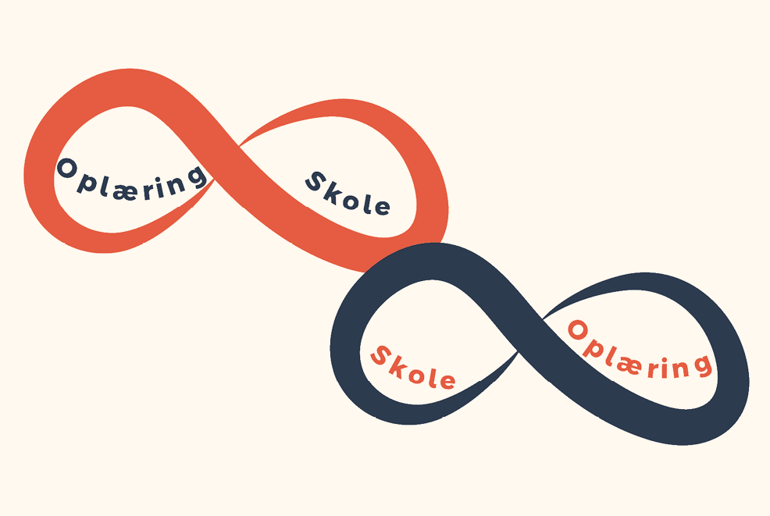

Kære Elev
Dette er dit dialogværktøj. Her kan du beskrive din faglige motivation, dine styrker, det du synes er spændende og det der udfordrer dig. Du kan bruge det, når du skal tale med din underviser og oplæringsvejleder om din uddannelse.

Du skal udfylde det, når du afslutter en skoleperiode - som forberedelse til dit oplæringsforløb. Du skal også udfylde det, når du afslutter i oplæring – som forberedelse til dit næste skoleforløb. Dialogværktøjet skal du tage med til din opstartssamtale i oplæringen – og når du kommer tilbage på skolen.

Værktøjet er udarbejdet af skolen, kommunerne, Region Hovedstaden og FOA.

SOSU H
Link til LUP SOSU H

Indholdsfortegnelse
• Vigtige fagbegreber 3
• Skoleperiode 1 4
• Oplæringsperiode 1 5
• Skoleperiode 2 6
• Oplæringsperiode 2 7

Vigtige fagbegreber

Skoleperioder | Fagbegreber
S1 | - Rehabilitering  - Involverende samarbejde  - Kommunikation  - Relationsdannelse  - Egenomsorg  - Funktionsniveau  - Grundlæggende behov  - Lovgivning og pligter  - Personlig og praktisk hjælp  - Anatomi og fysiologi  - Sundhedstilstand  - Aldring  - Tidlig opsporing  - Observationer  - Dokumentation  - Fagsprog  - Samarbejde med relevante fagpersoner  - Hygiejniske principper  - Selvbestemmelsesret  - Motivation  - Demens
S2 | - Rehabilitering  - Kroniske sygdomme  - Aktiviteter  - Livskvalitet  - Netværk  - Livshistorie  - Sundhedsfremme og sygdomsforebyggelse  - Kost  - Empati  - Etik  - Professionel kommunikation  - Konflikthåndtering  - Magtanvendelse  - Arbejdsmiljø  - Ergonomi  - Velfærdsteknologi  - Kvalitetsudvikling  - Fag- og myndighedsperson  - Det digitale Danmark  - Tværfagligt og tværsektorielt samarbejde  - Serviceniveau  - Delegering  - Social- og sundhedspolitiske målsætninger  - Refleksioner


Skoleperiode 1

I denne skoleperiode har jeg haft en særlig faglig interesse for:

I næste oplæringsperiode glæder jeg mig til at lære mere om og fordybe mig fagligt i:

Jeg glæder mig især til at opleve:

Er der noget, du er bekymret for i den næste oplæring, og som din vejleder skal være
særligt opmærksom på:

Vigtige fagbegreber
Fagbegreberne kan hjælpe dig med at holde fokus på det vigtigste i denne periode.
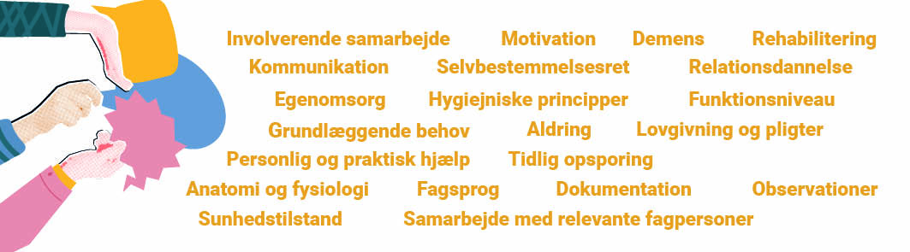

Gå til aktuel side i den lokale uddannelsesplan (LUP)
Skoleperiode 1: Oversigt over temaerne


Oplæringsperiode 1

I denne oplæringsperiode har jeg haft en særlig faglig interesse for:

I næste skoleperiode glæder jeg mig til at lære mere om og fordybe mig fagligt i:

Vigtige fagbegreber
Fagbegreberne kan hjælpe dig med at holde fokus på det vigtigste i denne periode.
Gå til aktuel side i den lokale uddannelsesplan (LUP)
Skoleperiode 1: Oversigt over temaerne

Skoleperiode 2

I denne skoleperiode har jeg haft en særlig faglig interesse for:

I næste oplæringsperiode glæder jeg mig til at lære mere om og fordybe mig fagligt i:

Jeg glæder mig især til at opleve:

Er der noget, du er bekymret for i den næste oplæring, og som din vejleder skal være
særligt opmærksom på:

Vigtige fagbegreber
Fagbegreberne kan hjælpe dig med at holde fokus på det vigtigste i denne periode.
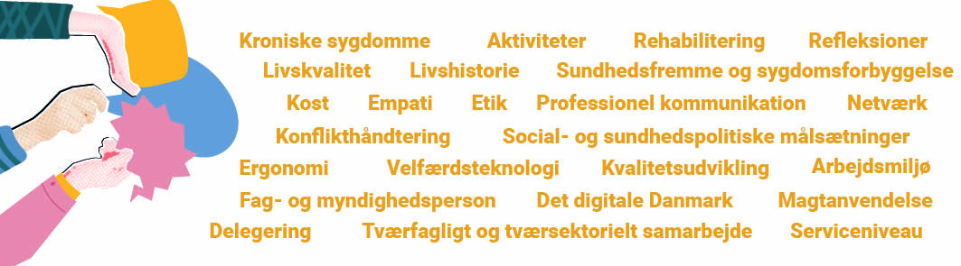

Gå til aktuel side i den lokale uddannelsesplan (LUP)
Skoleperiode 2: Oversigt over temaerne

Oplæringsperiode 2

I denne oplæringsperiode har jeg haft en særlig faglig interesse for:

I næste skoleperiode glæder jeg mig til at lære mere om og fordybe mig fagligt i:

Vigtige fagbegreber
Fagbegreberne kan hjælpe dig med at holde fokus på det vigtigste i denne periode.

Gå til aktuel side i den lokale uddannelsesplan (LUP)
Skoleperiode 2: Oversigt over temaerne

